Об изменении и установлении границы села Самарка Сергеевского сельского округа Атбасарского района Акмолинской области
Совместное постановление акимата Атбасарского района Акмолинской области от 15 июня 2022 года № а-6/144 и решение Атбасарского районного маслихата Акмолинской области от 15 июня 2022 года № 7С 20/2. Зарегистрировано в Министерстве юстиции Республики Казахстан 21 июня 2022 года № 28545
В соответствии со статьей 108 Земельного кодекса Республики Казахстан, статьями 6, 31 Закона Республики Казахстан "О местном государственном управлении и самоуправлении в Республике Казахстан", статьей 12 Закона Республики Казахстан "Об административно-территориальном устройстве Республики Казахстан", акимат Атбасарского района ПОСТАНОВЛЯЕТ и Атбасарский районный маслихат РЕШИЛ:
1. Изменить границы села Самарка Сергеевского сельского округа Атбасарского района Акмолинской области путем включения 93,5 гектара земель запаса Атбасарского района, установив границы общей площадью 2684,8 гектар согласно приложению к настоящему совместному постановлению акимата Атбасарского района и решению Атбасарского районного маслихата.
2. Настоящее совместное постановление и решение вводится в действие по истечении десяти календарных дней после дня его первого официального опубликования.
Аким Атбасарского района | А.Калжанов
Секретарь Атбасарского районного маслихата | Б.Комбатуров
Приложение к совместному
постановлению акимата
Атбасарского района
от 15 июня 2022 года
№ а-6/144 и решению
Атбасарского районного
маслихата от 15 июня
2022 года № 7С 20/2
Схематическая карта села Самарка Сергеевского сельского округа Атбасарского района Акмолинской области

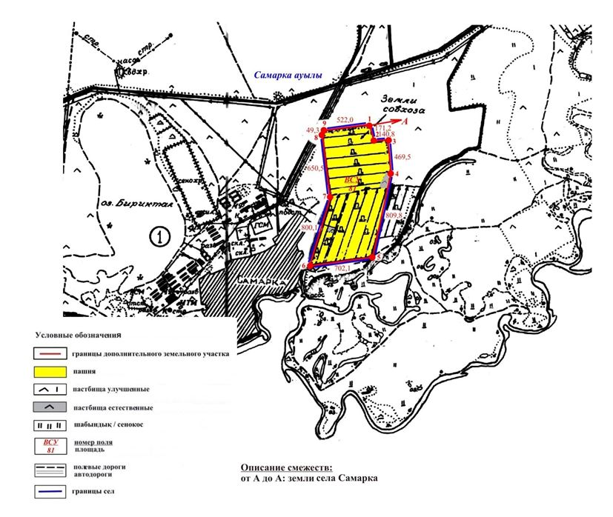

© 2012. РГП на ПХВ «Институт законодательства и правовой информации Республики Казахстан» Министерства юстиции Республики Казахстан

